ŠC KRŠKO-SEVNICA
SREDNJA ŠOLA KRŠKO
CKŽ 131
8270 KRŠKO

VEČERJA GOSPODA KOPUNA

KOPUN, TRADICIONALNE DOBROTE,
CHEF SREČO KUNST – GOSTILNA ŠEMPETER, REPNICA NAJGER

Predstavitev turističnega produkta

Avtorji:
Nejc Cajner
Laura Cizerle
Matija Felicijan
Luka Pompe
Oskar Ribič
Filip Zlobko
Luka Zupanc

Mentorici: Veronika Gradišek, prof.
Mateja Traven, prof.

Krško, marec 2021

Vsebina

UVOD 2
RAZISKAVA GASTRONOMSKIH REGIJ IN BUTIČNEGA TURIZMA 3
POSAVJE IN BIZELJSKO 4
REPNICA NAJGER NA BIZELJSKEM 4
TRADICIONALNE JEDI GASTRONOMSKE REGIJE POSAVJE IN BIZELJSKO 4
KOZJANSKO 5
GOSTILNA ŠEMPETER v Bistrici ob Sotli 5
TRADICIONALNE JEDI GASTRONOMSKE REGIJE KOZJANSKO 6
BUTIČNI TURIZEM IN VRHUNSKA KULINARIČNA DOŽIVETJA 6
KULINARIČNA IDEJA: VEČERJA GOSPODA KOPUNA 7
VEČERJA S PETIMI HODI ***** 7
NAČRT TRŽENJA 11
KDO JE NAŠ GOST? 11
KAKO BOMO DOSEGLI NAŠE GOSTE? 11
NAŠI SODELAVCI NA TERENU 12
ZAKLJUČEK 12
VIRI 13

1 UVOD

V nalogi smo raziskali tipične, predvsem stare jedi, ki so povezane z dvema gastronomskima regijama, iz katerih dijaki izhajamo. To sta gastronomski regiji Posavje in Bizeljsko ter Kozjansko. Našli smo odlično idejo v gostilni Šempeter v Bistrici ob Sotli, ki je gostilna s tradicijo, vendar so močno dvignili nivo kulinarike in se trudijo ponuditi gostom kulinariko na višji ravni.

Skupaj s chefom in lastnikom gostilne Šempeter v Bistrici ob Sotli Srečom Kunstom smo oblikovali iz tradicionalnih, že malo pozabljenih, jedi odlično novo ponudbo – gurmanski večhodni meni s kozjanskim kopunom. Poimenovali smo ga Večerja gospoda Kopuna in poleg kopuna vključuje tudi že skoraj pozabljeno juho, imenovano jabolčnik, tradicionalno bizeljsko ajdovo pogačo in kot sladico kozjansko kruhovo potico. Vse skupaj pa bodo petični gostje lahko zaužili v ambientu bizeljske repnice Najger. Lastniki repnice so za tako sodelovanje zainteresirani. Repnice so jame, izkopane v kremenčevem pesku, kjer so nekdaj čez zimo shranjevali repo, kasneje so jih mnogi vinogradniki preuredili v prostor za shranjevanje vina ter pokušino vin. Repnica Najger je ena najlepših in največjih repnic. Ima čudovit ambient z nenavadnimi naravnimi freskami na stenah iz kremenčevega peska in ta prostor je primeren za zares poseben dogodek, kot je izbrana pojedina s kozjanskim kopunom v peščeni pravljici.

2 RAZISKAVA GASTRONOMSKIH REGIJ IN BUTIČNEGA TURIZMA

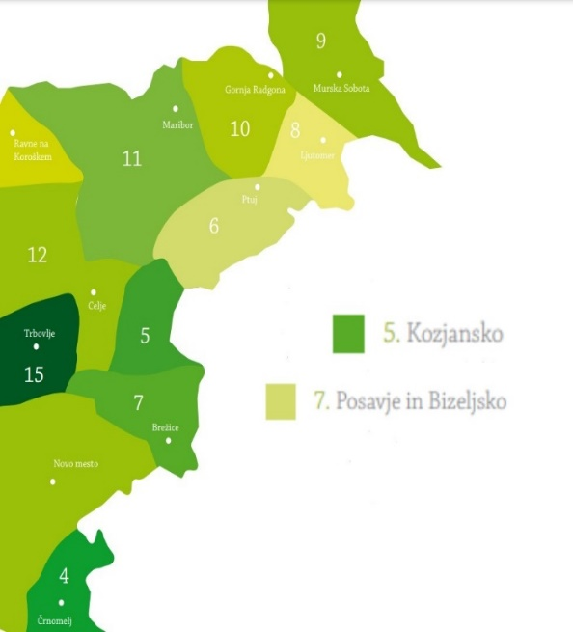
Slovenija je stičišče gastronomskih različnosti in lokalnih okusov. Razdeljena je na 24 gastronomskih regij, v katerih so strnjene najbolj značilne jedi vseh družbenih skupin.
V Posavju je zelo priljubljena pogača. Značilni pogači z Bizeljskega sta bizeljska mlinčevka in pofalača. Od tod prihaja tudi bizeljski ajdov kolač. Posavski posebnosti pa sta koruzna prga in pleteno srce.
Na Kozjanskem najdemo zelenjavno enolončnico - korejevec, pogači – kozjansko mlinčevko in sirovo zafrknjačo, žitno klobaso – jaglačo, fuline, kozjansko kruhovo potico in ajdov parjek.

2.1 POSAVJE IN BIZELJSKO

REPNICA NAJGER NA BIZELJSKEM

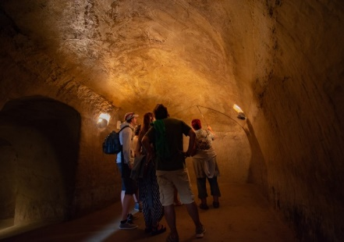
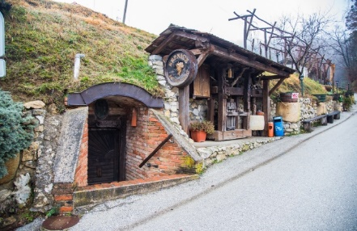
Repnice so ena izmed posebnosti, ki vas zagotovo ne bo pustila ravnodušnih. Gre za jame, izkopane v kremenčevem pesku, kjer so nekdaj čez zimo shranjevali repo, ki je bila glavna krma za živino in po kateri so repnice tudi dobile svoje ime. Po opustitvi tovrstnega načina shranjevanja so repnice postale eden izmed spomenikov preteklega časa, mnogi vinogradniki pa so jih preuredili v prostor za shranjevanje vina ter pokušino vin. Tako lahko v vaseh Brezovica, Bizeljsko, Pišece in Globoko obiščete celo več kot 200 let stare repnice, ki zagotavljajo zares edinstveno doživetje. Nekatere med njimi imajo nenavadno zanimive ornamente na stropu ali na stenah. V njih sta idealna temperatura in vlaga, ki sta potrebni za shranjevanje in zorenje vin.
Repnica Najger je na vrhu vasice Brezovica na Bizeljskem. Kopati so jo začeli že v 19. stoletju, ko so potrebovali prostor za ozimnico. Iz majhne luknje je nastala ena izmed najlepših in največjih repnic. V enem izmed prostorov so gostje priča čudežu narave in človeških rok: naravni freski, na kateri lahko z malce domišljije vidite različne podobe. V osrednjem degustacijskem prostoru boste lahko pokusili domača odprta sortna in zvrstna vina (rdeči in beli bizeljčan ter laški rizling), gospodinja pa bo zraven ponudila hišne specialitete. Z veseljem vam bodo pokazali tudi buteljčno klet.

TRADICIONALNE JEDI GASTRONOMSKE REGIJE POSAVJE IN BIZELJSKO

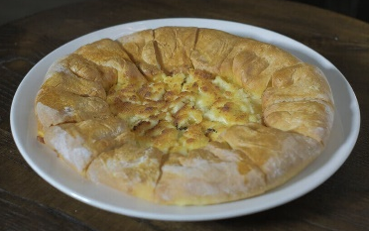
POTANC
Drugi imeni za to tradicionalno jed sta še cop na lop in potepača. Značilen je za podgorjanske vasi, kjer so ga pripravljali kot sladico iz kvašenega belega, ajdovega ali pirinega testa, da so otroci lažje počakali, da se kruh ohladi.

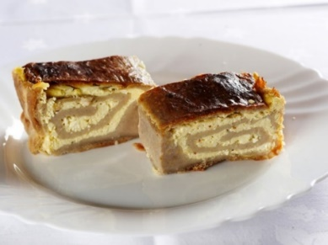
BIZELJSKI AJDOV KOLAČ

Sočen kolač iz nekvašenega ajdovega testa s skutnim nadevom. Najokusnejši je takoj po peki, torej še topel. Ustno izročilo pravi, da so ga včasih pripravljali ob težaškem delu v vinogradu, ob različnih praznikih (ob veliki noči, dnevu mrtvih, Martinovem, ob božiču …), ob degustaciji vin za prodajo, danes ga pa ponudimo kot slan desert.

BIZELJSKA MLINČEVKA
Bogata in sočna pogača, ki je med plastmi mlincev nadevana s skutnim nadevom.
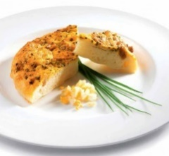
POFALÁČA
Krepčilna pogača in poslastica za otroke ob peki kruha z nadevom iz mešanih jajc, ocvirkov in drobnjaka.

JABOLČNIK
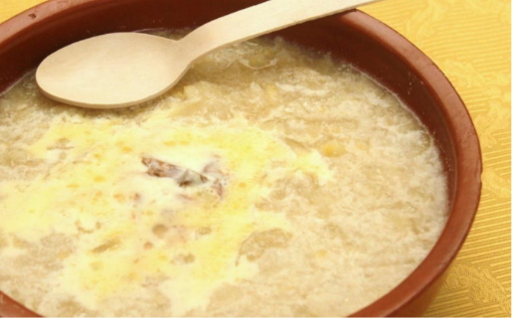
Je stara jed, ki jo lahko pripravimo kot omako ali kot samostojno jed, ki so jo jedli za večerjo. Je podobna čežani (podobno pripravljena kot jabolčna čežana). V zmiksana jabolka z začimbami, pa so dodali fižol, suhe slive ali troske in zabelili s pregreto smetano.
Jedli so ga predvsem otroci za zajtrk ali pa izjemoma za večerjo. Običajno so ga jedli v zimskih mesecih, takrat, ko so se začela jabolka kvariti in jih je bilo treba porabiti. Jabolka so morala biti zares kisla, da je jed dobila svojo značilno formo. Rekli so mu tudi »jabučnk« in celo »jabčnik«.

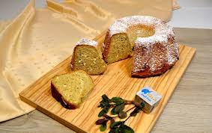
AJDOVA POTICA
je eno od izvirnih in najbolj znanih slovenskih pretežno prazničnih peciv, z različnimi nadevi. Že dolgo časa jo poznajo skoraj povsod po svetu, kamor so jo zanesli slovenski izseljenci. Nekateri jo označujejo tudi kot »ambasadorko Slovenije«.

2.2 KOZJANSKO

GOSTILNA ŠEMPETER v Bistrici ob Sotli

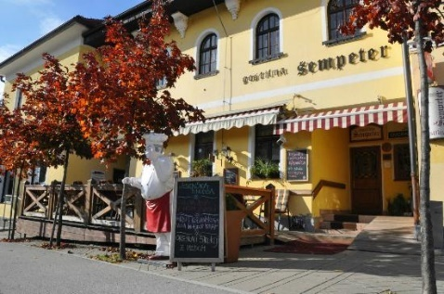
Gostilna Šempeter se nahaja v posavski regiji in sicer v mestecu Bistrica ob Sotli. Pri sestavljanju ponudbe njihovi kuharji upoštevajo sezonske jedi, ki vam jih z veseljem pripravijo na izviren način. Natakarji vam rade volje ponudijo vino lokalnih vinarjev, da povežete okuse hrane in vina v celoto. Gostilna Šempeter ponuja veliko vrst hrane od toplih slastnih predjedi pa tudi do zelo okusnih sladic. Posebna ponudba v tej gostilni je kopun in je ena izmed redkih gostiln kjer kopune gojijo sami. S kopuni zadovoljijo okuse tudi najzahtevnejših gostov.
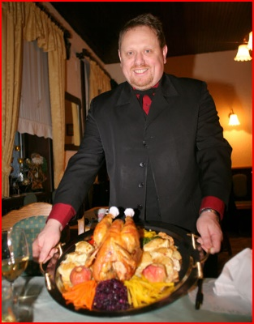

V gostilni je sicer prostora za 50 ljudi, vendar poleti, ko je dovolj toplo, odprejo tudi zunanje prostore in tako lahko gostijo tudi do 120 gostov. Kot gostilna pa ne delujejo samo v svojem matičnem objektu v Bistrici ob Sotli ampak nudijo tudi catering. Z njihovo ekipo in opremo pripravijo okusne pogostitve na raznih praznovanjih, porokah, srečanjih in ostalih družabnih dogodkih. Pri pripravi cateringa se trudijo približati vsebini dogodka in dekoracijo prilagodijo letnem času.

TRADICIONALNE JEDI GASTRONOMSKE REGIJE KOZJANSKO
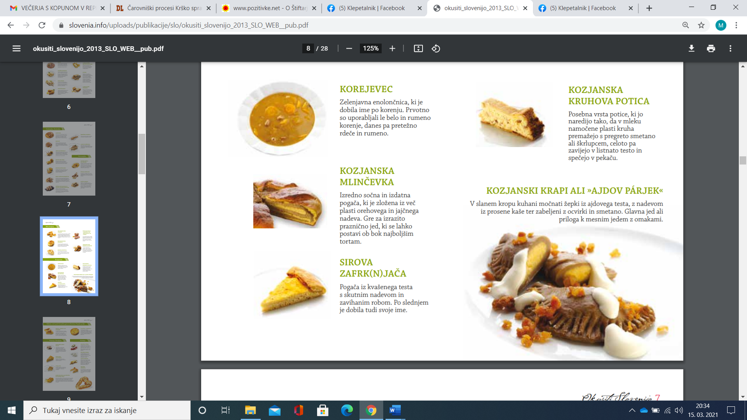
KOZJANSKA KRUHOVA POTICA
Posebna vrsta potice, ki jo naredijo tako, da v mleku namočene plasti kruha premažejo s pregreto smetano ali škrlupcem, celoto pa zavijejo v listnato testo in spečejo v pekaču.
KOZJANSKA MLINČEVKA
Izredno sočna in izdatna pogača, ki je zložena iz več plasti orehovega in jajčnega nadeva. Gre za izrazito praznično jed, ki se lahko postavi ob bok najboljšim tortam.
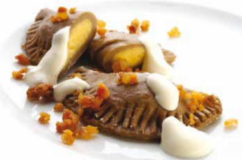
KOZJANSKI KRAPI ALI »AJDOV PÁRJEK«
V slanem kropu kuhani močnati žepki iz ajdovega testa, z nadevom iz prosene kaše ter zabeljeni z ocvirki in smetano. Glavna jed ali priloga k mesnim jedem z omakami.
KOPUN
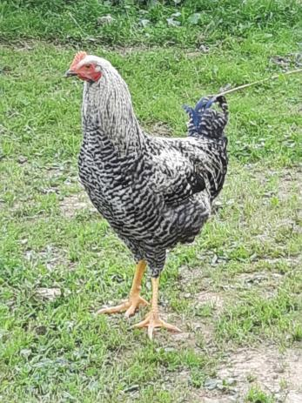
Kopun je mlad skopljen petelin, ki je posebej rejen. Cenjen je predvsem zaradi mehkega belega mesa. Meso je sočno in okusno zaradi tega, ker se mu maščoba, za razliko od kure ali svinje, ne nabira na enem mestu, temveč je porazdeljena med mesnim tkivom. Kakovost kopunovega mesa je bila izhodišče za ustvarjanje številnih jedi, ki so bile pretežno prazničnega značaja in pomena. Kopun velja za kulinarično posebnost Kozjanskega, vendar navdušuje sladokusce iz Slovenije in tujine.
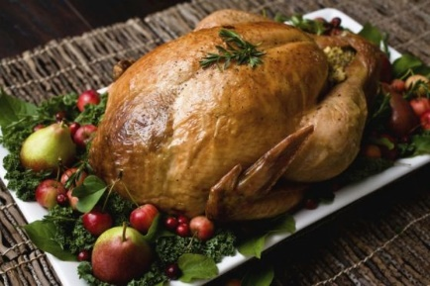
Kopun je skopljen petelin, ki ima v prehranskih kulturah Slovenije in Evrope pomembno mesto. Vsekakor je kopun pomenil prispodobo izobilja, zato je bil v zgodovinskem razvoju predvsem značilnost prehrane privilegiranih družbenih skupin.

V prehrani kmečkega človeka je bil vse do 2. polovici 19. stoletja manj zastopan, saj je bil pogosta dajatev zemljiškim gospodom in je na kmetovo praznično mizo prišel le v izjemnih primerih. Kopun je danes značilna sestavina tudi v francoski kuhinji. Pečen predstavlja značilno božično jed.

2.3 BUTIČNI TURIZEM IN VRHUNSKA KULINARIČNA DOŽIVETJA

Raziskali smo butični turizem v Sloveniji in kaj Slovenija že ponuja na tem področju in se odločili, da bomo razvili posebno in vrhunsko kulinarično doživetje. Taka vrsta turizma prav gotovo prinaša višjo dodano vrednost, hkrati pa je trajnostna in bolj prijazna prebivalcem turističnih krajev.
Butični turizem je v Sloveniji razumljen kot turizem za gosta visoke vrednosti s kakovostno personalizirano ponudbo in edinstveno izkušnjo. Butična Slovenija je zelena dežela edinstvenih doživetij in nastanitev, ki nudi gostu prvovrstno (premium) izkušnjo, stik z neokrnjeno naravo, ljudmi in s samim seboj. V butičnem turizmu se nagovarja gosta visoke vrednosti (luxury, affluent, high value), ki je pripravljen potovati izven glavne sezone, njegovi izdatki pa presegajo povprečne izdatke.
V butičnem turizmu je zahtevana visoka stopnja razvitosti proizvoda, kakovost in odličnost proizvoda. Med butične turistične zgodbe sodijo tudi vrhunska gastronomska doživetja v restavracijah. Gastronomija je eden ključnih turističnih proizvodov Strategije trajnostne rasti slovenskega turizma 2017-2021 in pomembno prispeva k uresničevanju ciljev strategije, ti cilji pa so: višja dodana vrednost, gostje z višjo kupno močjo, ponudba izven sezone in razpršitev turističnih tokov.
Tem ciljem smo sledili tudi z našim turističnim proizvodom.

3 KULINARIČNA IDEJA: VEČERJA GOSPODA KOPUNA

Naša ideja, ki jo je podprl in pomagal oblikovati naš chef Srečo Kunst iz gostilne Šempeter v Bistrici ob Sotli, je vrhunsko kulinarično doživetje, ki smo ga poimenovali Večerja gospoda Kopuna. Izbrali smo najboljše tradicionalne jedi iz našega okolja, jih nadgradili in ponudili na višji ravni. Jedi bomo postregli v ambientu Repnice Najger, ki se nahaja v Brezovici na Bizeljskem. Gostilna Šempeter, ki se tudi sicer ukvarja s cateringom, bo pripravila catering na visokem nivoju. Prostor pa bo ponudila lastnica Repnice Najger, Aljoška Najger Runtas.

3.1 VEČERJA S PETIMI HODI *****

Pripravili smo petzvezdično večerjo z aperitivom. Ob večerji pa bodo gostje lahko izbrali tudi vinsko spremljavo.
Aperitiv
Peneče vino s pišečko marelico

Hladna predjed
Budžola krškopoljca v bombetki s popki čemaža in bučnim oljem

Topla predjed
Bizeljski ajdov kolač

Juha
Jabolčnik

Glavna jed
Kopunov ragu, zdrobovi cmoki s kopunovimi jetrci in z redukcijo modre frankinje

Sladica
Kozjanska kruhova potica

Potek večerje

Večerjo smo si zamislili kot dogodek, ki se bo odvijal v podzemlju bizeljske Repnice Najger, in sicer v več prostorih.

- prostor
Gostje vstopijo v prvi prostor z ovalnim stropom, na katerem so naravne freske. Prostoru dajejo čar tudi kovani svečniki in pritajena svetloba sveč. Na lepo pogrnjeni mizi jih čaka peneče vino s pišečko marelico v kristalnih kozarcih za dobrodošlico. Pišečka marelica je avtohtona vrsta marelice iz gastronomske regije Posavje in Bizeljsko. Je peneče vino z intenzivnim okusom pišečke marelice, aromatiziran na osnovi penečega vina.

V prvem prostoru repnice se bo postregla tudi hladna predjed, ki je servirana na lesenih podstavkih. Sestavljajo jo sveže pečena domača bombetka namazana s sirnim namazom. V njej sta dve rezini budžole krškopoljca in motovilec. Poleg tega je na podstavkih v posodici bučno olje z malo soli in na keramični žlički vloženi čemaževi popki. Kombinacija pisane in okusne budžole krškopoljca in bučnega olja, v katerega lahko pomočimo hrustljavo bombetko, ter rahlo kislih čemaževih popkov da poln vrhunski okus.

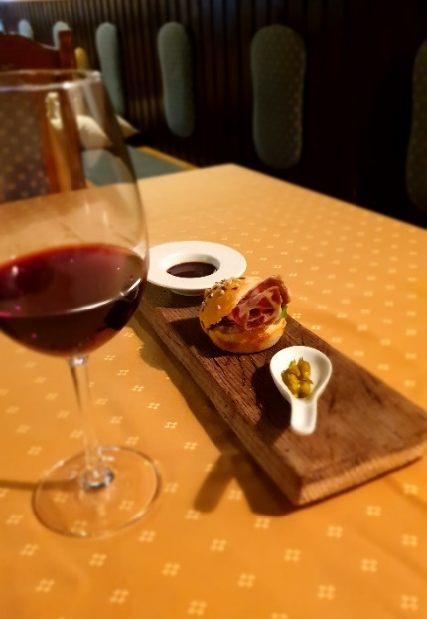

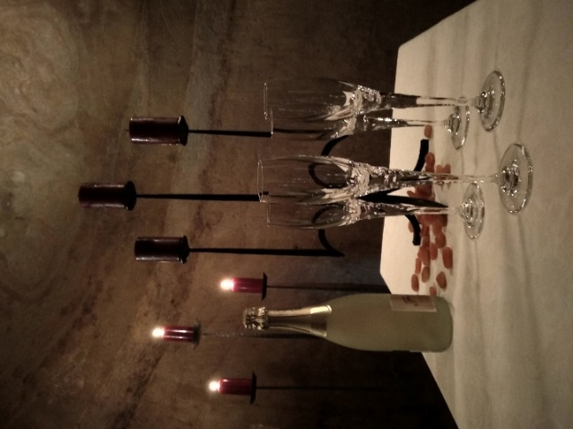

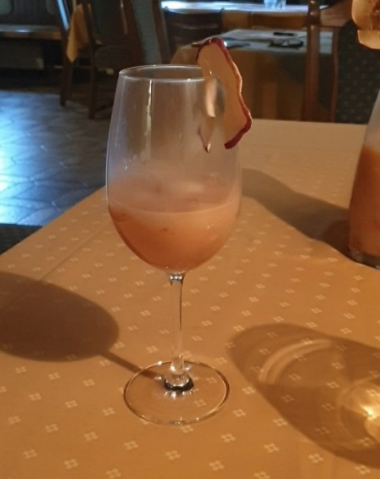
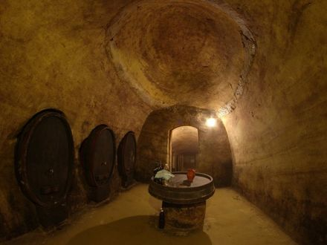
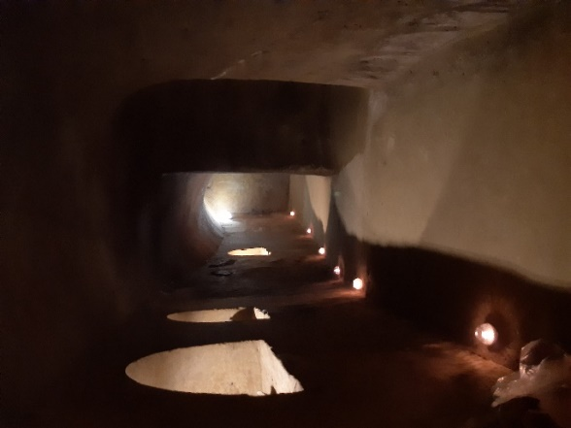
- prostor Nekaj korakov v globino do naslednjega kulinaričnega doživetja. Nekoliko niže in globlje se nahaja drugi prostor, ki očara z starimi sodi, ki so vdelani v stene iz kremenčevega peska, zato lahko gostje začutijo pravi pomen prostora, v katerem se nahajajo. Na sodu, ki služi kot miza, se postreže juha naših babic in prababic, imenovana jabolčnik. Jabolčnik je juha iz kuhanih jabolk, zabeljena s pregreto smetano, rahlo posoljena in začinjena s cimetom, vanjo je dodan kuhan fižol. Juha ima še vedno sladkast okus in je res nekaj posebnega. Postrežena je v visokem kozarcu za vino. Kozarec je dekoriran s posušenim jabolčnim krhljem.

- prostor
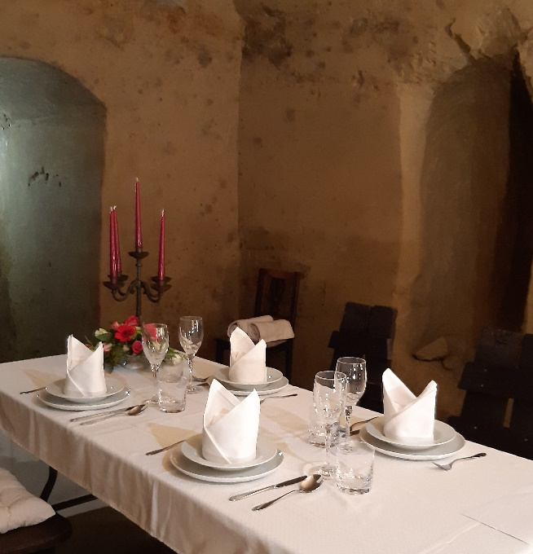
Gostje se pomaknejo še globlje do tretjega, največjega prostora, kjer so v peščene stene vklesani manjši prostorčki za skladiščenje buteljk. Tudi v tem prostoru je malce pritajena svetloba, posebno vzdušje pa dajejo tudi sveče na kovanih svečnikih. Tam goste čaka lepo pogrnjena miza in stoli, ki so lično narejeni iz odsluženih lesenih sodov. Gostom najprej postrežejo toplo predjed bizeljski ajdov kolač. To je slan kolač, ki je zvit podobno kot potica. Narejen je iz ajdovega testa in polnjen z obilico domače skute, kar mu daje sočnost in edinstven okus. Postrežen mora biti topel. Za dekoracijo na krožniku pa služijo ajdova zrna ter travniško cvetje trobentic in vijolic, ki barvno zaokrožijo celoto.
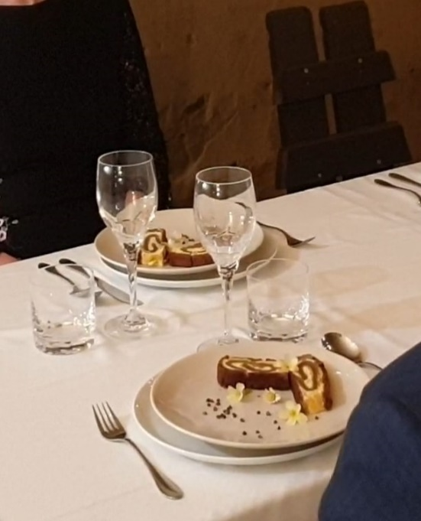

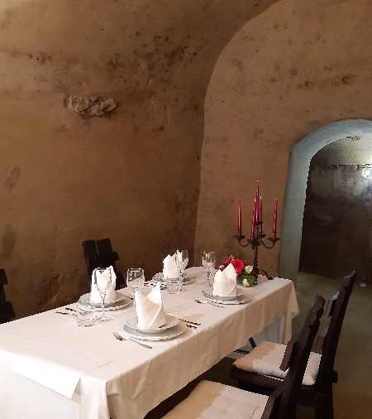
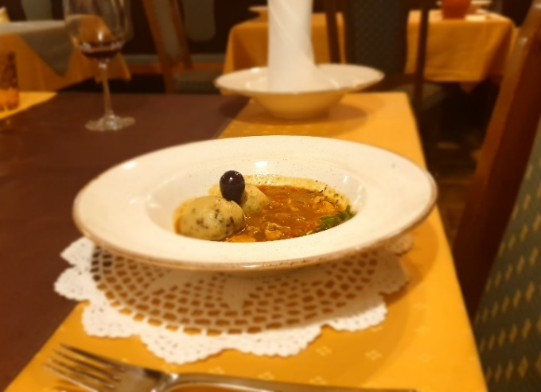
Ob prijetni glasbi po izboru gostov je nato postrežena glavna jed. To je kopunov ragu z zdrobovimi cmoki, v katerih so kopunova jetrca. Za omako po cmoku se zraven (v kapalki) servira redukcija modre frankinje, ki si jo gost doda po okusu. Vse skupaj je servirano v visokem krožniku. Kiselkast okus modre frankinje se odlično prilega k zdrobovemu cmoku in raguju kopuna ter mu daje svežino.

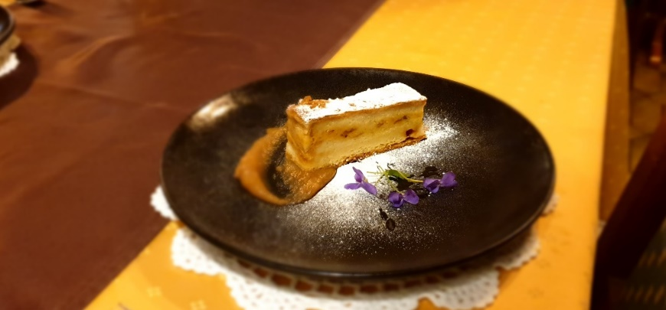
Sledi še sladica. To je kozjanska kruhova potica, ki je sestavljena iz plasti belega kruha in pregrete smetane, naš chef pa je smetani dodal še malo domače skute, kar daje sladici sočnost. Zloženka je ovita v vlečeno testo in je pečena v pečici. Servirana je na črnem krožniku, ki daje kontrast sladkorju v prahu in kruhovi potici. Zraven je na krožniku tudi jabolčna čežana, ki doda potici nekaj svežega kiselkastega okusa in ob spomladanskih vijolicah prispeva tudi k estetskosti krožnika.

Prijetno počutje in udobje gostov
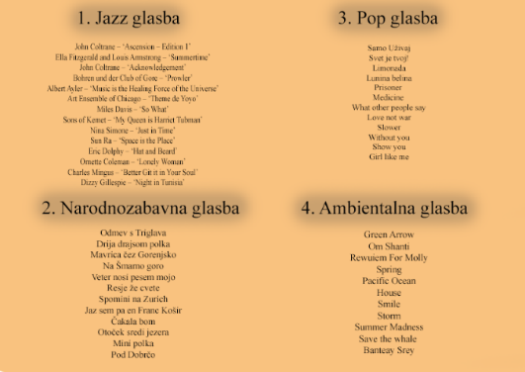

Za prijetno vzdušje je potrebna tudi glasba, ki jo lahko gostje izberejo sami, zato jim v prostoru, kjer sedijo za mizo, ponudimo glasbene menije in jim zavrtimo melodije, ki jih želijo, lahko pa izberejo samo zvrst glasbe.

Ker je v repnici precej hladno, smo za goste pripravili tudi mehke odeje, s katerimi se lahko pokrijejo po nogah in tako prijetno in mirno uživajo v izvrstnih okusih.

4 NAČRT TRŽENJA

KDO JE NAŠ GOST?

- Ko smo razvijali naš kulinarični dogodek, smo imeli pred očmi goste stare med 30 in 70 let. Menili smo, da je za mlajše ljudi to manj primerno.
- Ti gostje so lahko posamezni pari ali manjše zaključne skupine do največ 6 ali 8 oseb, torej skupine prijateljev ali poslovnih partnerjev.
- To so gostje z uspešno kariero, ki si privoščijo več in so za doživetja pripravljeni plačati visoko ceno.
- To so gostje, ki cenijo edinstveno lokacijo, vrhunske okuse in posebno doživetje.
- To so lahko domači ali tuji gostje.

Cena Večerje gospoda Kopuna bo 79 evrov.

KAKO BOMO DOSEGLI NAŠE GOSTE?

- Ker gre za goste srednjih let, sta primeren način širjenja in promocije Večerje gospoda Kopuna Facebook in Instagram. Tam smo naredili profil Gospod Kopun, ga opremili s podatki in fotografijami ter naredili povezave do organizatorjev dogodka – Repnica Najger ali gostilna Šempeter v Bistrici ob Sotli. Z delitvijo med svojimi prijatelji in prijatelji naših staršev bo tako našo Večerjo gospoda kopuna spoznalo veliko ljudi.

- Tako večerjo je mogoče postreči tudi v gostilni Šempeter in eden od načinov, da bi se predstavili domačim gostom – ljubiteljem vrhunske kulinarike je tudi spletna stran VIVI.SI, IZBOR OKUSOV - Iskalnik najboljših slovenskih gostiln.

- Eden od načinov promocije, ki ga zmoremo sami, je tudi pisanje bloga na temo Večerje gospoda Kopuna v repnici in s tem bomo dosegli večjo prepoznavnost. Na blogu bodo objavljene tudi bolj podrobne informacije glede kulinaričnega doživetja, lokacije, dostopnosti.

- Za prepoznavnost naše Večerje gospoda Kopuna bomo poskusili poskrbeti tudi z objavljanjem člankov najprej v lokalnih časopisih, kasneje pa tudi širše. Tako bomo dosegli tudi ljudi, ki morda niso uporabniki družabnih omrežjih.

- Dober način, kako priti do gostov, ki bodo spoštovali in cenili naš kulinarični proizvod, so gotovo tudi dopisi posavskim in slovenskim občinskim upravam, podjetjem, slovenskim veleposlaništvom, ki za svoja poslovna srečanja ali dogovore uporabijo tudi takšne dogodke.

- V našem okolju imamo tudi znane Slovence in Slovenke (Nuša Derenda, Rebeka Dremelj), ki so medijsko močno prepoznavni in lahko bi jih prosili za pomoč pri promociji naše Večerje gospoda Kopuna.

- Večerjo gospoda Kopuna bomo predstavili tudi lokalnim turističnim agencijam (Turistična agencija Prah iz Sevnice, Turistična agencijo Doživljaj v Sevnici) in turistično-informacijskim centrom v Krškem, na Čatežu. Dobra promocija je tudi objava na spletni strani Visit Posavje, ki promovira dogodke in različna doživetja v Posavju in bližnji okolici.

- Kulinarični dogodek bomo lahko promovirali tudi na ZPTM Brežice (Zavod za podjetništvo, turizem in mladino) preko platforme Discover Brežice, kjer imajo v ponudbi že "Top 5 doživetij" in med temi tudi "Ogled in degustacija v repnicah", tako bi lahko kot konkretno doživetje ponudili Večerjo gospoda Kopuna.

- Če bi se sčasoma, ko se izboljša situacija epidemije, ponudilo doživetje tudi tujcem, smo odkrili pri Slovenski turistični agenciji posebno platformo za tujce. Trenutno je odprt brezplačni razpis za novo ponudbo, ki pa mora vključevati tudi nočitev.

NAŠI SODELAVCI NA TERENU

Gospod Srečo Kunst je bil naš sogovornik, naš chef in kreator Večerje gospoda Kopuna. Vesel je bil, da smo se obrnili nanj in skupaj odkrili, da lahko s preprostimi tradicionalnimi jedmi s Kozjanskega, Bizeljskega in Posavja ustvarimo vrhunsko petzvezdično kulinarično doživetje. Jedi nam je tudi skuhal in nam bil na voljo za vse informacije.

Gospa Aljoška Najger Runtas je lastnica največje repnice na Bizeljskem, Repnice Najger. Sprejela nas je z odprtimi rokami in nam dala na voljo prostore v repnici, da smo lahko pripravili doživetje in ga posneli. Tudi sicer večkrat sodeluje z g. Kunstom in obema se zdi naša ideja odlična in izvedljiva. Seveda jo bosta poskušala uresničiti.

Gospod Kunst redno sodeluje tudi z lokalnimi ponudniki in zato nam je predlagal, da pri ajdovem kolaču prosimo za sodelovanje gospo Erno Rožman, ki je mojstrica pripravljanja tradicionalnega bizeljskega ajdovega kolača. Z veseljem je sodelovala z nami in nam odličen kolač postregla v repnici.

Obiskali smo tudi lokalnega rejca kopunov, gospoda Martina Koreza, ki v neokrnjenem okolju pod Donačko goro redi kopune na prostem in jih krmi z ekološko hrano. Njegove umirjene živali smo lahko tudi posneli pri prehranjevanju na prostem.

Ker sami nismo imeli izkušenj s trženjem turističnih proizvodov, sta nam z obilo nasveti in idejami na pomoč priskočila gospoda Mattej Valenčič in Matej Knific, ki vodita podjetje Imperial/Luxury Slovenia iz Ljubljane. Nad našo idejo sta bila navdušena, poznata naše turistične subjekte in zdi se jima, da bi ta ideja lahko zaživela. Pomagala sta nam s strokovnimi nasveti, kako se lotiti trženja in tudi kako ustvariti vrhunski dogodek.

Povezali smo se tudi z gospo Ksenjo Kragl s Centra za podjetništvo in turizem Krško, ki nam je prav tako svetovala, kje bi lahko promovirali naš kulinarični dogodek v okviru Posavja in širše.

Naše kulinarično doživetje ustreza tudi Regionalnemu razvojnemu programu regije Posavje za obdobje 2021-2027, ki ga je decembra 2020 sprejela Regionalna razvojna agencija Posavje. Med ukrepi za prioriteto »gospodarsko močno in pametno Posavje« je tudi »trajnostna turistična destinacija Čatež-Posavje« in v njem ukrepi, ki jim sledi naš projekt »Večerja gospoda Kopuna«: - razvoj naravne in kulturne dediščine skozi turizem,
- povezovanje ponudnikov v inovativne skupne zgodbe in doživetja.
Poleg tega so med kulturnimi potenciali gornjega razvojnega programa izpostavljene tudi repnice, posebej tiste urejene, v naselju Brezovica pri Bizeljskem.

5 ZAKLJUČEK

Ko smo se lotili našega raziskovanja tradicionalnih jedi, nas je pot zanesla iz Posavja tudi na Bizeljsko in Kozjansko. Odkrili smo preproste tradicionalne jedi in jih s pomočjo našega chefa Sreča Kunsta nadgradili v izbrano pojedino v peščeni pravljici Repnice Najger. Z veseljem smo ugotavljali pripravljenost domačinov, da podprejo to zgodbo s svojim znanjem in izkušnjami.
Pripravili smo 5-zvezdično doživetje – prestižno večerjo, dvignili tradicionalne jedi teh regij na višjo raven ter jih ponudili v posebnem, nenavadnem okolju – v obokanih prostorih izkopanih v kremenčev pesek pod površjem zemlje. S pomočjo zunanjih sodelavcev smo zasnovali odličen načrt trženja in nekaj stvari že uresničili.
Prepričani smo, da bo naša ideja zaživela, saj ima za to vse možnosti in realno podporo v lokalnem okolju.

VIRI
- https://www.discoverbrezice.com/repnice
- https://www.discoverbrezice.com/repnice/repnica-najger
- https://posavje.com/ponudba/gostilna-sempeter/
- http://www.sem5er.com/o-nas/
- https://www.kulinarika.net/recepti/mesne-jedi/pecen-kopun-po-kozjansko/16487/
- http://www.bizeljsko.si/bizeljski-ajdov-kolac/
- https://www.slovenia.info/uploads/publikacije/slo/okusiti_slovenijo_2013_SLO_WEB__pub.pdf
- http://www.bizeljsko.si/wp-content/uploads/2010/07/Priprava-bizeljskega-ajdovega-kola%C4%8Da-17.jpg
- https://www.slovenia.info/uploads/publikacije/slo/okusiti_slovenijo_2013_SLO_WEB__pub.pdf
- https://www.slovenia.info/uploads/abt/buticni_turizem_povzetek_abt.pdf
- https://www.rra-posavje.si/upload/editor/file/file77011cfca9ccd5c.pdf

